Домашнее задание
по дисциплине «Операционные системы и среды»
Тема: «Использование простых команд»
Студент: Ярушевский Никита
Группа: РПО26/11/1
Дата: 21.10.2026
Преподаватель: Штейнберг Эмиль Эдуардович
В этой работе я практиковался в использовании базовых команд Linux: ls, cat, grep и find. Ниже приведены выполненные задания с командами и результатами.
1. Работа с файлами и каталогами
1.1. Файлы .log в /var/log
Перешёл в каталог /var/log и вывел все файлы с расширением .log:
find /var/log -name "*.log"
Команда find ищет файлы по шаблону имени во всём указанном каталоге (включая подкаталоги).
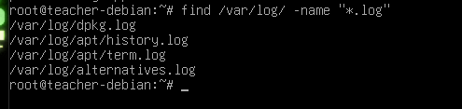

Рисунок 1 — Файлы *.log в /var/log
1.2. Файлы /usr/bin, отсортированные по размеру
Перешёл в /usr/bin и вывел файлы в порядке убывания размера:
ls -lS
Параметр -S (заглавная) сортирует вывод по размеру файла.
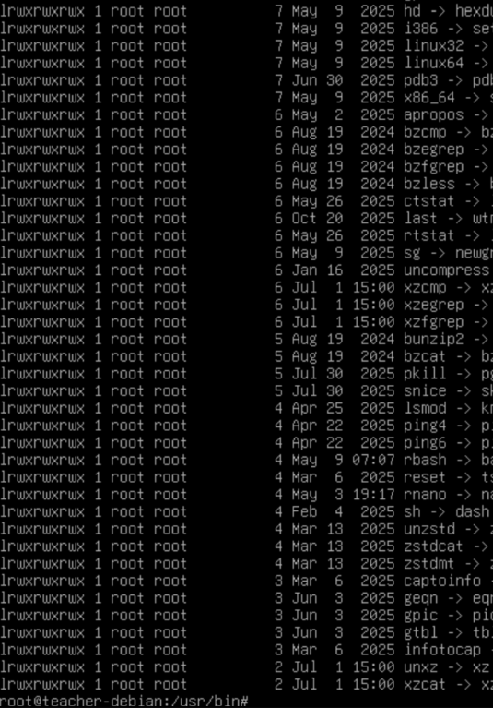

Рисунок 2 — ls -lS в /usr/bin
1.3. Содержимое /etc/apt/sources.list
Отобразил содержимое файла со списком репозиториев APT:
cat /etc/apt/sources.list
Рисунок 3 — Содержимое sources.list
1.4. Строки с root в /etc/passwd
Нашёл все строки, содержащие слово root, в файле пользователей:
grep root /etc/passwd
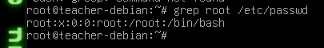

Рисунок 4 — grep root /etc/passwd
1.5. Строки без комментариев в /etc/services
Вывел строки из /etc/services, в которых нет комментариев (комментарии начинаются с #):
grep -v "#" /etc/services
Флаг -v инвертирует поиск: показывает строки, где шаблон не найден.
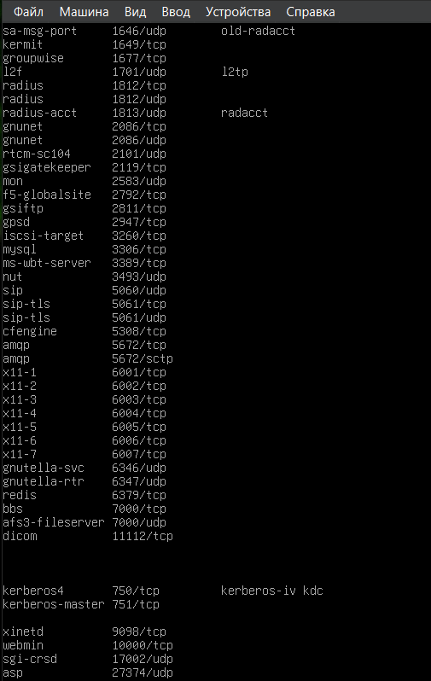

Рисунок 5 — Строки без комментариев
2. Расширенный поиск с find
2.1. Файлы .conf и .conf.d в /etc
Нашёл все файлы и директории с расширением .conf или .conf.d одной командой:
find /etc -name "*.conf" -o -name "*.conf.d"
Оператор -o означает «или»: ищутся объекты, подходящие под любой из шаблонов.
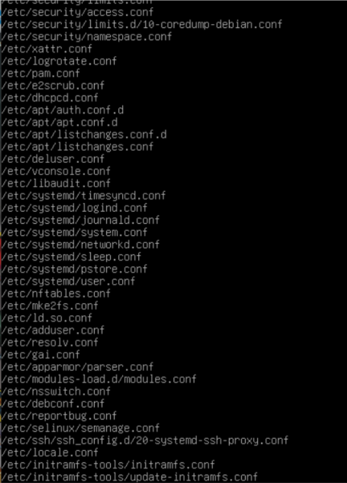

Рисунок 6 — Файлы *.conf и *.conf.d
2.2. Количество символических ссылок в корне
Определил, сколько в корневом каталоге объектов типа «ссылка»:

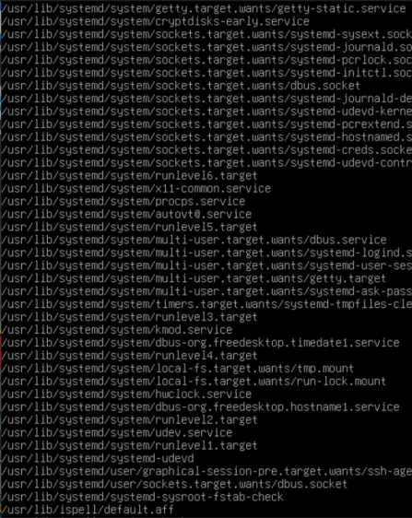

Рисунок 7 — Символические ссылки в корне
2.3. Каталоги в /usr/share (глубина ≤ 2)
Нашёл все каталоги в /usr/share на глубине не более 2 уровней:
find /usr/share -maxdepth 2 -type d
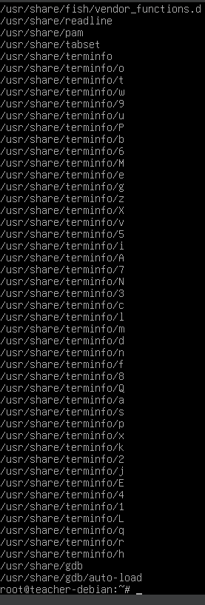

Рисунок 8 — Каталоги /usr/share (maxdepth 2)
2.4. Файлы в /var, принадлежащие root
Нашёл все файлы в /var, владельцем которых является пользователь root:
find /var -user root -type f

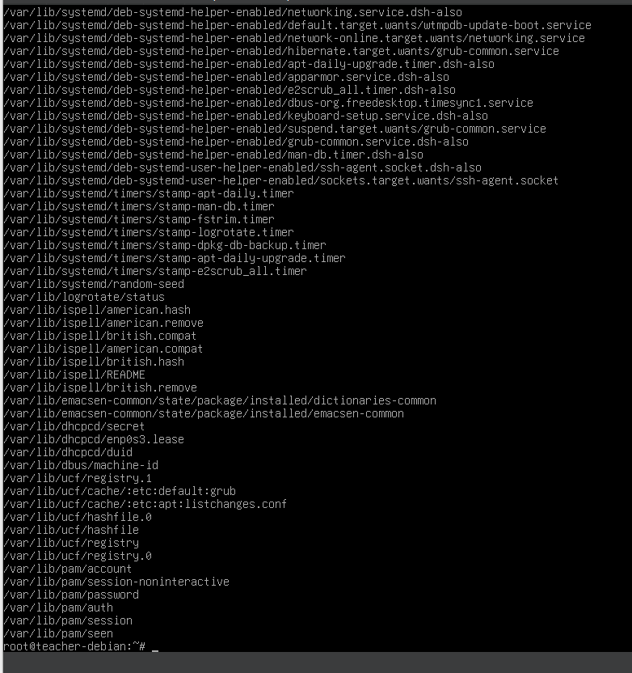
Рисунок 9 — Файлы root в /var
2.5. Файлы в /etc, содержащие слово root
Нашёл файлы в /etc в пределах 2 каталогов, внутри которых упоминается root (через -exec и grep):
find /etc -maxdepth 2 -type f -exec grep -l root {} \;

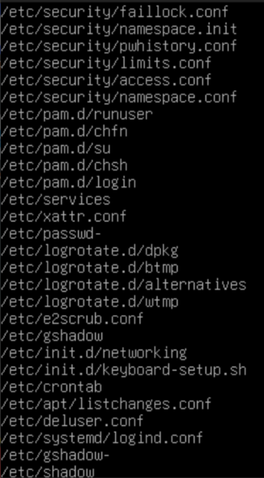

Рисунок 10 — Файлы с упоминанием root
Выводы
В процессе выполнения домашнего задания я освоил основные команды работы с файловой системой Linux: ls, cat, grep и find.
• ls -lS позволяет сортировать файлы по размеру;
• grep с флагом -v исключает ненужные строки (например, комментарии);
• find ищет файлы по имени, типу, владельцу и глубине.

